附件

广西壮族自治区  
执业兽医资格证书电子证照下载指南

1. 广西数字政务一体化平台操作流程

1.打开广西数字政务一体化平台（https://zwfw.gxzf.gov.cn），点击右上角登录，未注册的需先进行注册。



2.点击用户名，在弹出的页面中依次点击我的证照—绑定证照，添加证照“中华人民共和国执业兽医资格证书”，点击绑定。



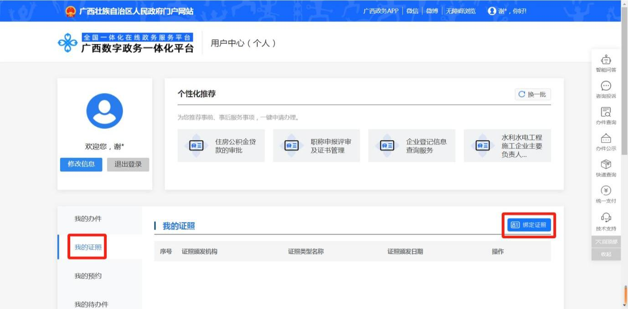

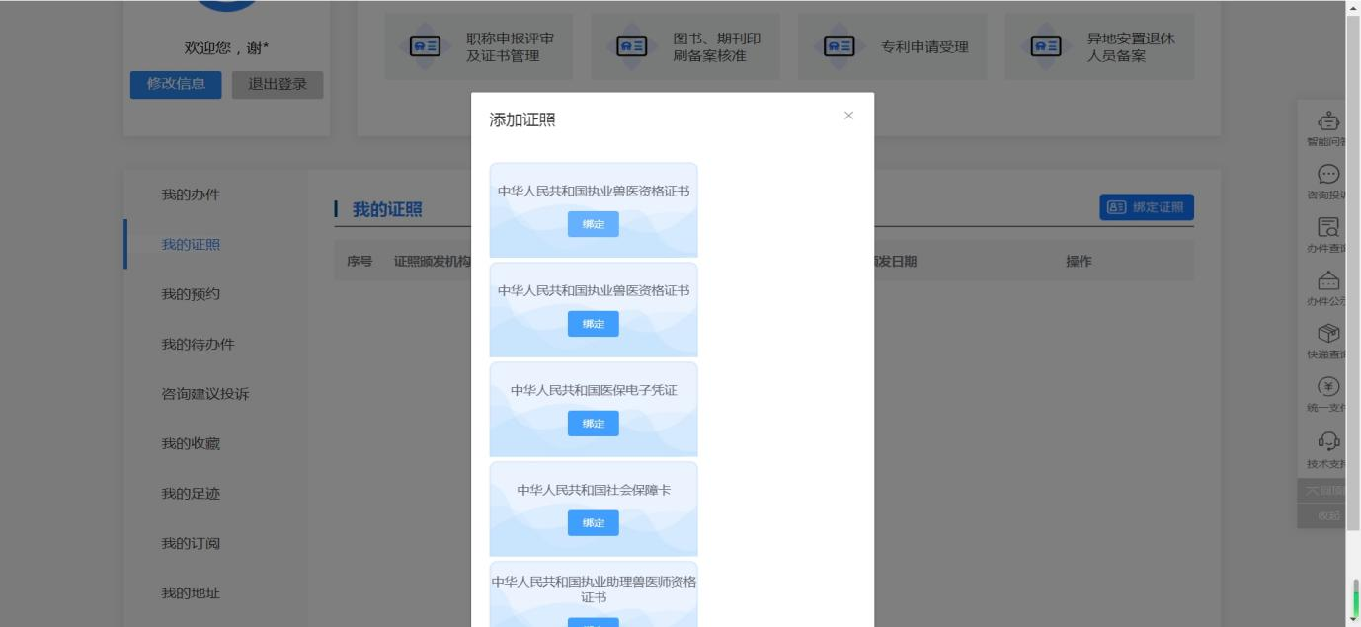

3.点击查看详情，用手机打开智桂通app—我的，使用右上角的“扫一扫”进行扫码操作。

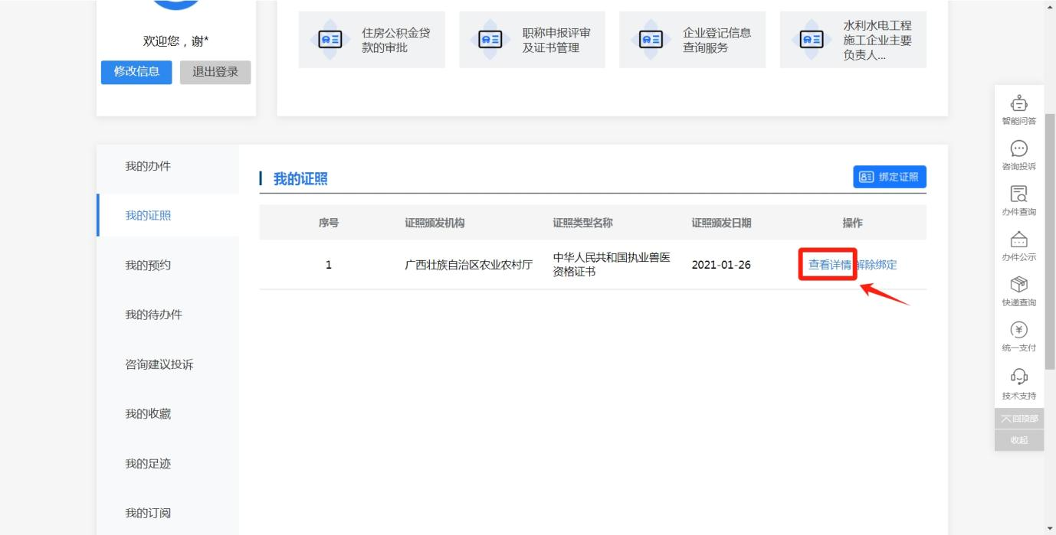

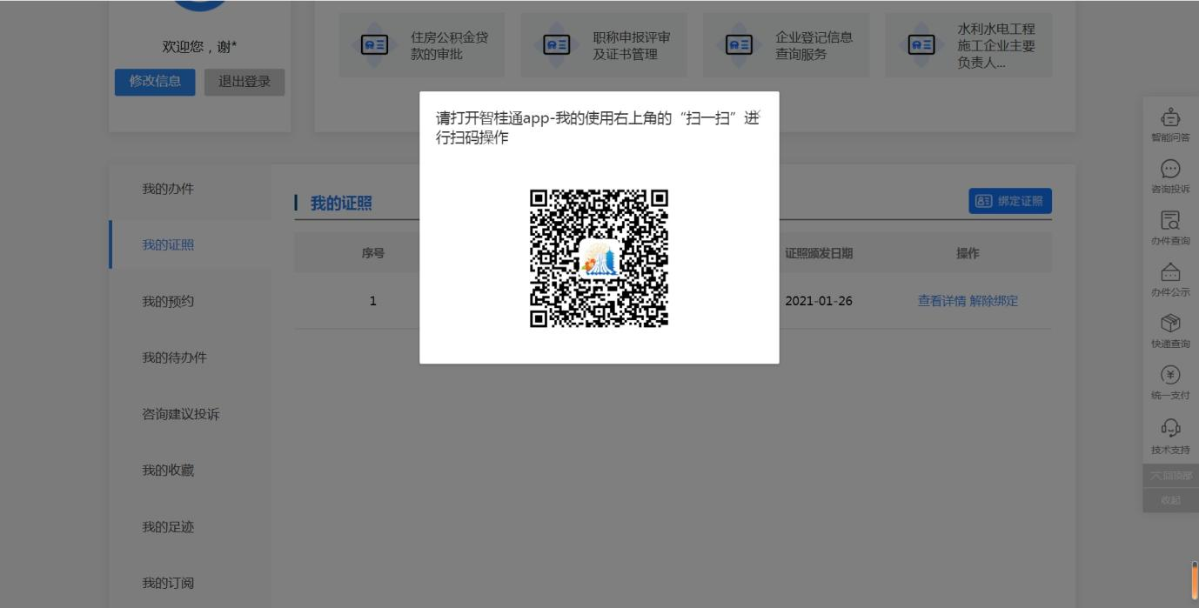

4.扫码认证成功后，在弹出的证件详情中，点击证件图片，右键点击图片另存为下载本人执业兽医资格证书。

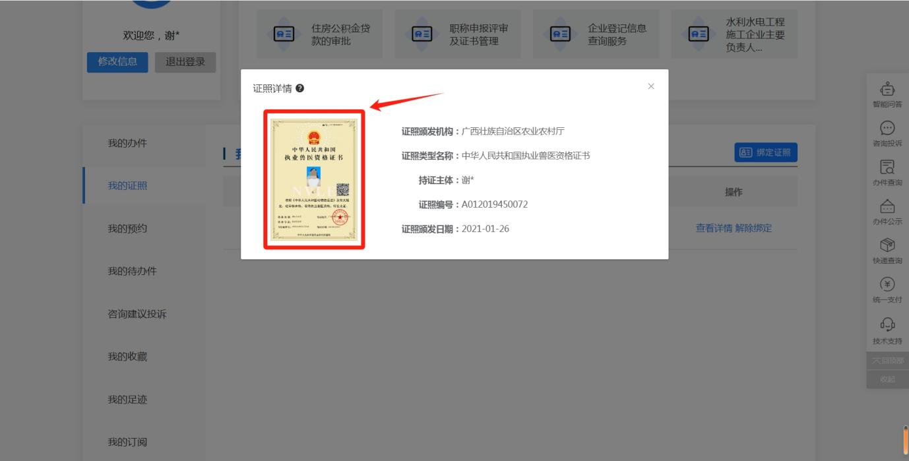

1. 智桂通APP操作流程

1.手机打开智桂通APP—我的—我的证照—查看全部，选择“中华人民共和国执业兽医资格证书”，点击添加并使用，进行证件申领。

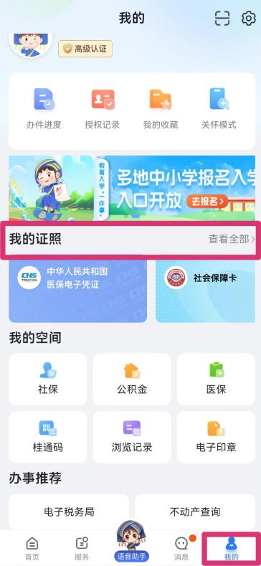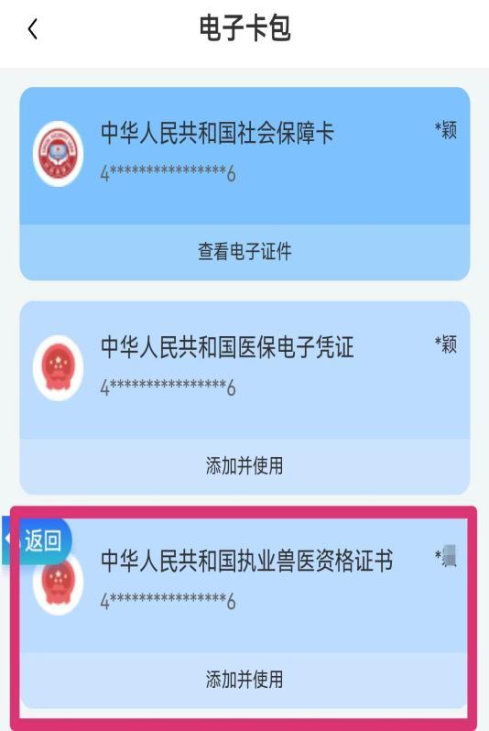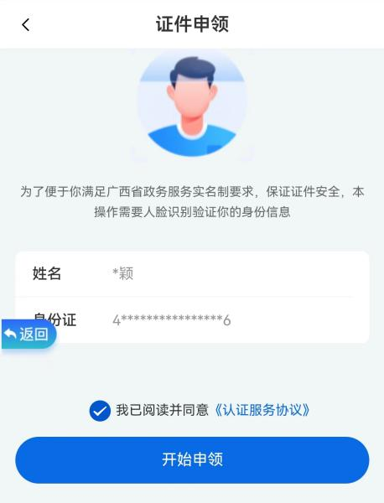

2.申领成功后，点完成，在弹出的执业兽医资格证书界面中，点查看证件照，长按证件照，可保存到手机相册。

